 | Министерство науки и высшего образования Российской Федерации  Калужский филиал  федерального государственного автономного  образовательного учреждения высшего образования  «Московский государственный технический университет имени Н.Э. Баумана (национальный исследовательский университет)»  (КФ МГТУ им. Н.Э. Баумана)
ФАКУЛЬТЕТ МК «Машиностроительный»
КАФЕДРА МК8 «Организация и управление производством»

Лабораторная работа №1

«РАСЧЕТ ПОКАЗАТЕЛЕЙ ИСПОЛЬЗОВАНИЯ ОСНОВНЫХ ПРОИЗВОДСТВЕННЫХ ФОНДОВ»

ДИСЦИПЛИНА: «Экономика»

Выполнил: студент гр. ИУК5-72Б |  | _________________  (Подпись) | __ Ли Р. В. _  (Ф.И.О.)
Проверил: |  | _________________  (Подпись) | _________________  (Ф.И.О.)
Дата сдачи (защиты):
Результаты сдачи (защиты):
- Балльная оценка:
- Оценка:

Цель работы
Закрепление теоретических знаний, полученных студентами и приобретение определенных навыков расчета группы экономических показателей, используемых в хозяйственной практике предприятий.

Содержание работы
На условном машиностроительном предприятии за год было проведено техническое перевооружение. Определить:
- среднегодовую стоимость основных производственных фондов за отчетный период;
- коэффициенты ввода, выбытия, прироста основных производственных фондов за отчетный период;
- показатели использования основных фондов – фондоотдачу, фондоемкость за базовый и отчетный период, коэффициент загрузки оборудования до и после технического перевооружения;
- изменение выпуска продукции за счет изменения среднегодовой стоимости основных производственных фондов и уровня фондоотдачи.

Вариант 14
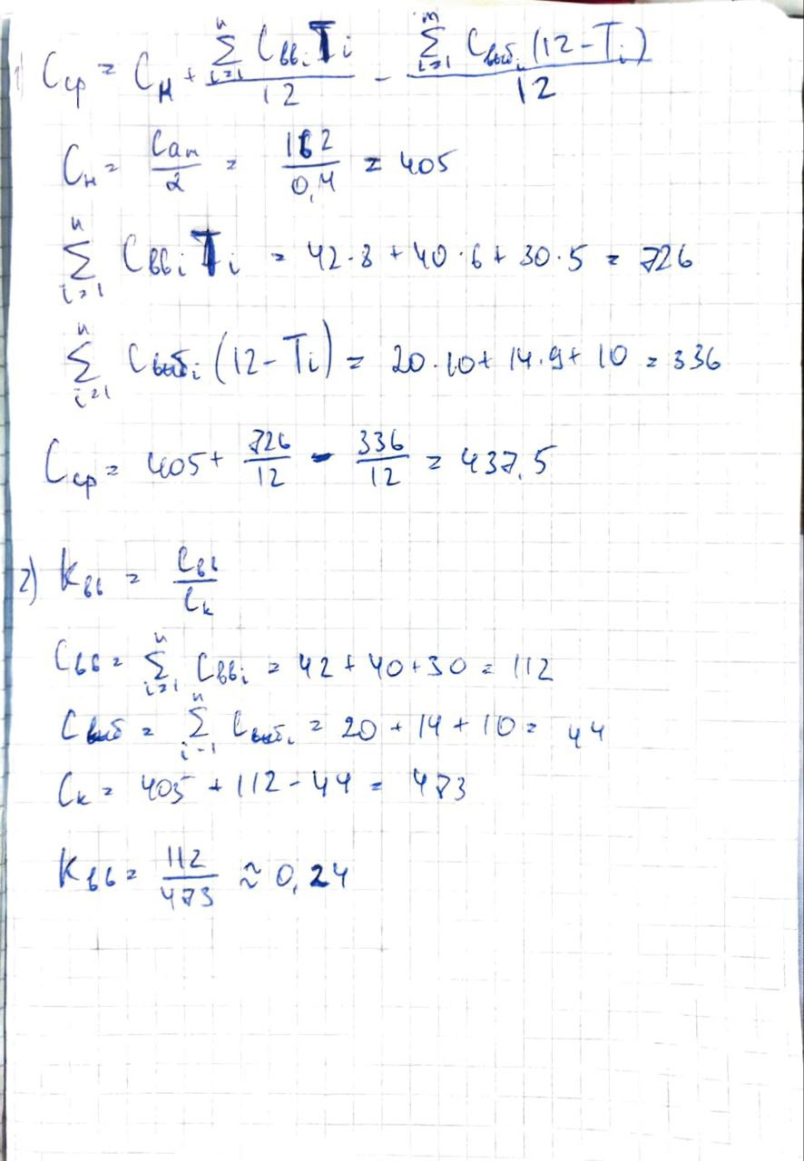

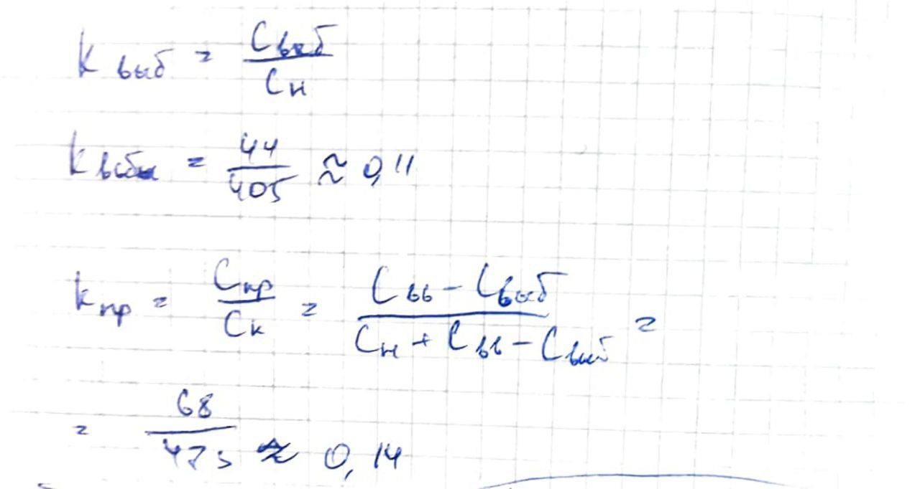

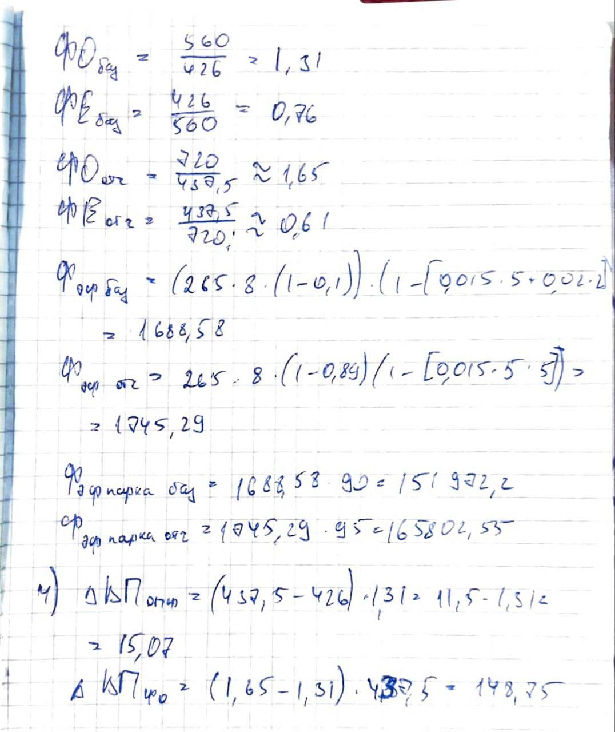

Показатель | базовый период | отчетный период
Среднегодовая стоимость ОПФ, тыс.руб | 426 | 437.5
Коэффициент ввода ОПФ | Х | 0.24
Коэффициент выбытия ОПФ | Х | 0.11
Коэффициент прироста ОПФ | Х | 0.14
Фондоотдача | 1.31 | 1.65
Фондоемкость | 0.76 | 0.61
Коэффициент загрузки ОПФ:  - до перевооружения  - после перевооружения | Х  Х | 0.47  0.65
Изменение объема производства продукции за счет:  - изменения среднегодовой стоимости ОПФ  - изменения уровня фондоотдачи | Х  Х | 15.05  148.75

